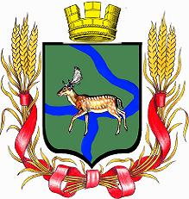

РОССИЙСКАЯ ФЕДЕРАЦИЯ

Дума Еланского городского поселения

Еланского муниципального района
Волгоградской области
РЕШЕНИЕ № 26/5
от 19 февраля 2020 года
О границах территориального общественного самоуправления
Еланского городского поселения «Первомайское 1»
Руководствуясь ст. 27 Федерального Закона № 131-ФЗ от 6 октября 2003 года «Об общих принципах организации местного самоуправления в Российской Федерации», статьей 15 Устава Еланского городского поселения, рассмотрев заявление инициативной группы жителей Еланского городского поселения по образованию территориального общественного самоуправления
Дума Еланского городского поселения
РЕШИЛА:
1. Установить осуществление территориального общественного самоуправления «Первомайское 1» в границах территорий улиц и переулков Еланского городского поселения Еланского муниципального района Волгоградской области.
2. Признать утратившим силу Решение Думы Еланского городского поселения от 20 мая 2009 года № 297/47 «О границах территориального общественного самоуправления Еланского городского поселения «Первомайское 1».
3. Настоящее решение вступает в силу с момента его подписания и подлежит размещению на официальном сайте Администрации Еланского городского поселения Еланского муниципального района Волгоградской области.

Председатель Думы Еланского городского поселения
Еланского муниципального района Волгоградской области Е.В. Русяев
Глава Еланского городского поселения
Еланского муниципального района Волгоградской области А.С. Гугучкин.

